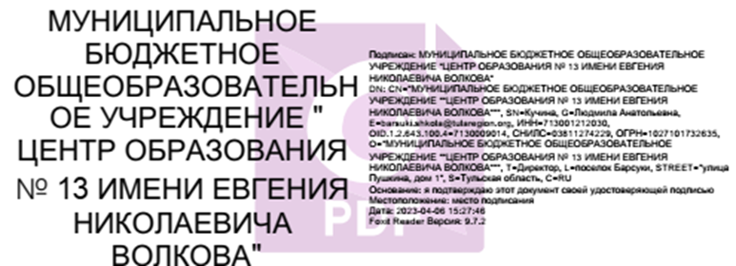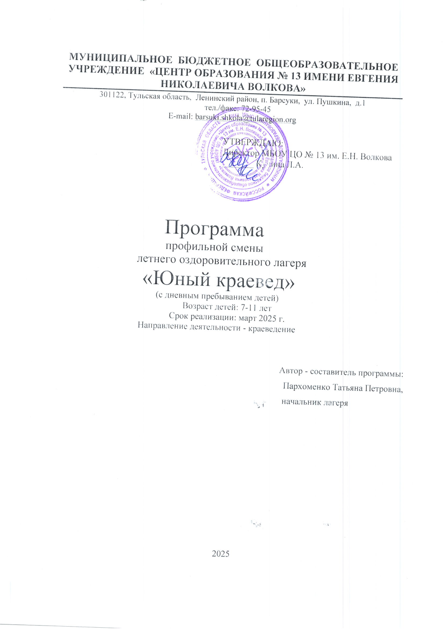

**Информационная карта программы**

|  |  |  |
| --- | --- | --- |
| 1 | Полное название программы | Программа профильной смены весеннего оздоровительного лагеря «Юный краевед» с дневным пребыванием детей на базе МБОУ ЦО № 13 им. Е.Н. Волкова |
| **2** | Цель и задачи программы | **Цель программы:**  Создание условий для духовно-ценностной ориентации ребенка в окружающем мире через изучение и сохранение истории, природы и культуры родного края  **Задачи программы:**  Наша программа способствует формированию у ребят:  • интереса к истории родного края;   * уважения к традициям, обычаям, обрядам, культурному наследию; * стремления к улучшению окружающей среды родного посёлка; * мотивации личности к познавательной деятельности и творчеству средствами патриотического воспитания; * навыков ЗОЖ. |
| **3** | Направление деятельности | Краеведческое |
| **4** | Краткое содержание программы | Программа содержит: пояснительную записку, мероприятия, реализующие программу; ожидаемые результаты и условия реализации программы, диагностическое обеспечение, приложение |
| **5** | Ожидаемые результаты | 1. Воспитание в детях любви к своей малой родине, привитие интереса к истории, культуре, традициям и обычаям родного края.  2. Расширение кругозора учащихся, развитие их познавательных интересов  3. Укрепление физического и психического здоровья детей .  4. Развитие индивидуальных способностей детей, приобщение к творческой деятельности,  5.Охват организованным отдыхом детей, находящихся в период весенних каникул.  6.Создание необходимых условий для самореализации учащихся в различных сферах деятельности.  7. Улучшение отношений в среде детей, устранение негативных проявлении, искоренение вредных привычек.  8. Укрепление дружбы и сотрудничества между детьми разного возраста. |
| **6** | Оценка эффективности | Диагностическое обеспечение |
| **7** | Автор программы | Пархоменко Татьяна Петровна, начальник пришкольного оздоровительного лагеря с дневным пребыванием детей на базе МБОУ ЦО № 13 им. Е.Н. Волкова |
| **8** | Муниципальное образовательное учреждение, представившее программу | Муниципальное бюджетное общеобразовательное учреждение «Центр образования№ 13 имени Евгения Николаевича Волкова» |
| **9** | Адрес, телефон | 301122, Тульская область, Ленинский район, П. Барсуки, Ул. Пушкина, д.1, тел. 8(4872)72-95-45  Е-mail: tula-co13_env@tularegion.org |
| **10** | E:\4 смена\MNKYTREE.WMFМесто реализации | Профильный лагерь «Юный краевед» с дневным пребыванием в МБОУ ЦО № 13 им. Е.Н. Волкова |
| **11** | Количество, возраст учащихся | 39 обучающихся от 7до 11 лет. |
| **12** | Сроки реализации, количество смен | По продолжительности программа является краткосрочной, т.е. реализуется в течение лагерной смены |

**Пояснительная записка.**

Лагерь «Юный краевед» размещён на базе МБОУ ЦО № 13 им. Е.Н. Волкова и предназначен для детей 7 – 11 лет.

Учитывая опыт работы на протяжении нескольких лет, можно с уверенностью сказать, что программа работы пришкольного лагеря, построенная в форме познавательной игры, дает положительные результаты.

В последнее время уделяется пристальное внимание проблеме детей и подростков, склонных к бродяжничеству и противоправному поведению, детей из семей, попавших в трудную жизненную ситуацию. Поэтому обязательным условием для меня является вовлечение в лагерь детей из малообеспеченных и неполных семей, опекаемых, состоящих на учете в ОДН, а также детей, находящихся в трудной жизненной ситуации.

В системе детского оздоровительного лагеря потенциально заложены условия, обеспечивающие разнообразные виды деятельности, общения и сохранения здоровья детей. Обстановка детского оздоровительного лагеря позволяет скорректировать систему питания, и многие другие факторы, способствующие укреплению здоровья детей.

Программа состоит из блоков: краеведческий, труд и безопасность, спортивно – оздоровительный, развивающий.

Однако **отличительная особенность данной программы** состоит в том, что она ориентирована на изучение историко-краеведческого наследия своей малой Родины. Важным **средством реализации** данной проблемы является краеведение, которое в системе учебно-образовательной и воспитательной работы является основным фактором нравственного, эстетического, экологического воспитания школьников. Оно помогает лучше понять закономерности исторического процесса, концентрирует и обогащает знания, развивает познавательные интересы учащихся, приобщает их к творческой деятельности, формирует практические и интеллектуальные умения.

Любовь к Отечеству начинается с малого – с любви к родному краю. Работа лагеря направлена на воспитание культуры и получение дополнительных знаний в области краеведения разновозрастной группой детей, которые уже приобрели первоначальные знания на уроках природоведения, окружающего мира.

Поэтому **главная идея**программы – приобщение школьников к знанию своей малой Родины, основам народной культуры, формирование гордости и любви к родной земле, бережного отношения к ее наследию, уважения к ее истории и культуре, опыту предыдущих поколений.

Программа **способствует формированию** у ребят:

* интереса к истории родного края;
* уважения к традициям, обычаям, местным обрядам, культурному наследию,
* мотивации личности к познавательной деятельности и творчеству средствами патриотического воспитания;
* навыков ЗОЖ.

Ребята в лагере получат начальные сведения о природе родного края, больше узнают о памятных и исторических местах родного края.

**Сроки реализации программы**: март 2025 года: лагерная смена,

5 дней

**Цель *–*** создание условий для духовно-ценностной ориентации ребенка в окружающем мире через изучение и сохранение истории, природы и культуры родного края.

**Задачи:**

* Развивать интерес к традициям, обычаям, местным обрядам, культурному наследию родного края.
* Создать благоприятные условия для укрепления здоровья и организации досуга учащихся в каникулярное время.
* Формировать познавательную активность школьников средствами игровых, проектных и здоровье – сберегающих технологий.
* Способствовать созданию единого коллектива с эмоциональным климатом толерантности, доброты, взаимопонимания, способствующего успешной социализации детей.

**Принципы реализации программы**

Программа «Юный краевед» летнего оздоровительного лагеря с дневным пребыванием детей опирается на следующие **принципы:**

**Принцип гуманизации отношений**

Построение всех отношений на основе уважения и доверия к человеку, на стремлении привести его к успеху. Через идею гуманного подхода к ребенку, родителям, сотрудникам лагеря необходимо психологическое переосмысление всех основных компонентов педагогического процесса.

**Принцип соответствия типа сотрудничества психологическим возрастным особенностям учащихся и типу ведущей деятельности**

Результатом деятельности воспитательного характера в летнем пришкольном оздоровительном лагере является сотрудничество ребенка и взрослого, которое позволяет воспитаннику лагеря почувствовать себя творческой личностью.

**Принцип дифференциации воспитания**

Дифференциация в рамках летнего оздоровительного лагеря предполагает:

* отбор содержания, форм и методов воспитания в соотношении с индивидуально-психологическими особенностями детей;
* создание возможности переключения с одного вида деятельности на другой в рамках смены (дня);
* активное участие детей во всех видах деятельности.

**Принцип комплексности оздоровления и воспитания ребёнка.**

Данный принцип может быть реализован при следующих условиях:

* необходимо чёткое распределение времени на организацию оздоровительной и воспитательной работы;
* оценка эффективности пребывания детей на площадке должна быть комплексной, учитывающей все группы поставленных задач.

**Принцип гармонизации сущностных сил ребёнка, его интеллектуальной, физической, эмоционально-волевой сфер с учётом его индивидуальных и возрастных особенностей.**

Этот принцип может быть реализован при следующих условиях:

* вариантности выбора способа реализации в различных видах деятельности;
* сочетание форм работы, учитывающих возрастные особенности детей;
* постоянной коррекции воздействий на каждого ребёнка с учётом изменений, происходящих в его организме и психике.

**Принцип интегративно-гуманитарного подхода.**

Этот принцип определяет пять «граней»:

* грань личностного восприятия («это затрагивает или может затрагивать лично меня»);
* грань сопричастности («этого достигли ребята, это им нужно – значит, это доступно и нужно мне»);
* грань глобального восприятия («это нужно знать всем – значит это важно и для меня; это относится к общечеловеческим ценностям»);
* грань ориентации на консенсус («Я признаю за другим право иметь свою точку зрения, я могу поставить себя на место других, понять их проблемы»);
* грань личной ответственности («я отвечаю за последствия своей деятельности для других людей и для природы»).

**Принцип уважения и доверия.**

Этот принцип может быть реализован при следующих условиях:

* добровольного включения ребёнка в ту или иную деятельность;
* доверие ребёнку в выборе средств достижения поставленной цели, в основном на вере в возможность каждого ребёнка и его собственной вере в достижении негативных последствий в процессе педагогического воздействия;
* в учёте интересов учащихся, их индивидуальных вкусов.

При написании программы я **руководствовалась и принципами, заложенными в воспитательной системе школы:**

* **Принцип безопасности**жизни, здоровья, психического состояния детей, защиты их прав и личного достоинства.
* **Принцип сочетания** воспитательных мероприятий с краеведческой деятельностью детей предусматривает режим дня, обеспечивающий разумное сочетание всех видов деятельности в рамках дня; активное участие детей во всех видах деятельности.
* **Принцип самореализации** детей в условиях лагеря предусматривает: посильность и конкретность любой деятельности для личности каждого ребёнка. Она должна быть привлекательной, соответствовать интересам личности, иметь чётко выраженный результат, содержать эффект новизны, способствовать творчеству и самостоятельности, допускать возможность вариативности в выборе способов достижений целей, удовлетворять потребности личности в самоутверждении.
* **Принцип включенности** детей в социально значимые отношения предусматривает: обеспечение гарантии свободного выбора деятельности и права на информацию; создание переключения с одного вида деятельности на другой в рамках дня; предоставление возможности и право отстаивать свое мнение.
* **Принцип взаимосвязи** педагогического управления и детского самоуправления предусматривает: приобретение опыта организации коллективной деятельности и самоорганизации в ней; защиту каждого ребенка от негативных проявлений и вредных привычек, формирование чувства ответственности за свои поступки и действия.

**Формы реализации программы.**

**Краеведческое направление программы – это приоритетная работа смены, и является основным блоком программы*.***

***1.* Краеведческий блок**призван воспитывать в детях любовь к своей малой родине, прививать интерес к истории, культуре, традициям и обычаям родного края.

Расширять кругозора учащихся, развивать их познавательных интересы. Воспитывать человека уважающего традиции и обычаи людей разных национальностей – патриота Родины. Мероприятия этого блока: беседы, экскурсии, встречи с интересными людьми, посещение библиотек, музея, конкурсы.

**Образовательная деятельность**

В условиях летного отдыха у ребят не пропадает стремление к познанию нового, неизвестного, просто это стремление к познанию нового, неизвестного, просто это стремление реализуется в других, отличных от школьного урока, формах.

Задачи образовательной деятельности:

* расширение знаний  детей и подростков об окружающем мире;
* удовлетворение потребности ребенка в реализации своих знаний и умений.

Основные формы работы:

* экскурсии, походы в природу;
* посещение музея, библиотек;

***2.* Блок трудового воспитания и безопасности*,*** включает мероприятия по ПДД, пожарной безопасности. Проведение инструкций по охране труда.

**Трудовая деятельность**

    Трудовое  воспитание - процесс вовлечения детей в разнообразные педагогически организованные виды общественно полезного труда с целью передачи им трудовых умений навыков, развития трудолюбия, других нравственных качеств, эстетического отношения к целям, процессу и результатам труда.

Основные формы:

* бытовой самообслуживающий труд;

Бытовой труд ребенка включает в себе, поддержание порядка в игровых комнатах.

Самообслуживающая деятельность в лагере включает дежурство по отряду.

***3.* Оздоровительный** блок основан на мероприятиях физкультурно-оздоровительной тематике. Этот блок включает в себя спортивные игры, состязания, беседы о ЗОЖ, спортивные праздники, экскурсии.

Задачи физкультурно-оздоровительной деятельности:

* вовлечение детей в различные формы физкультурно-оздоровительной работы;
* выработка и укрепление гигиенических навыков;
* расширение знаний здоровом образе жизни.

Основные формы организации:

* утренняя зарядка;
* спортивные и подвижные  игры;
* гигиенические процедуры;
* оздоровительные процедуры;
* беседы медицинского работника;
* горячее 3-х разовое питание;
* влажная уборка, проветривание, температурный режим

***4.*Развивающий** блок включает работу кружков, проведение викторин, игр.

**Художественно-творческая деятельность**

Творческая деятельность – это особая сфера  человеческой  активности,  в которой личность не преследует  никаких других целей, кроме получения  удовольствия от проявления духовных и физических сил. Основным назначением творческой деятельности в лагере является развитие креативности детей.  
Формы организации художественно-творческой деятельности:

* изобразительная деятельность (выставки работ из природного материала);
* игровые творческие программы, конкурсы, викторины;
* концерты и развлекательные мероприятия (открытие и закрытие лагеря, «Мы все талантливы»;
* Рисование в лагере дает большие возможности в развитии художественных способностей детей. В своих рисунках они воплощают собственное видение мира, свои фантазии.

**Досуговая деятельность**

Задачи досуговой деятельности:

* вовлечь как можно больше ребят в различные формы организации досуга;
* учить рационально организовывать свой досуг.

В основе лежит свободный выбор  разнообразных общественно-значимых ролей и положений, создаются условия для духовного нравственного общения, закрепляются нормы поведения и правила этикета, толерантности.

Досуговая деятельность – это процесс активного общения,  удовлетворения потребностей детей в контактах. Организация досуговой деятельности детей – один из компонентов единого процесса жизнедеятельности ребенка в период пребывания его в лагере.

Виды досуговой деятельности:

* развлечение  имеет компенсационный характер, возмещает затраты на другие виды деятельности (экскурсии, спортивные соревнования, прогулки);
* самообразование направлено на приобщение детей к культурным ценностям (экскурсии, деловые игры);
* творчество – наиболее высокий уровень досуговой деятельности (конкурсы рисунка, праздники, оформление лагеря);
* общениеявляется необходимым условием развития и формирования личности, групп на основе общего интереса.

**Все мероприятия, реализуемые программой нацелены на:**

* создание единого образовательно-развивающего пространства, в котором осуществляется деятельность по развитию индивида;
* расширение возможности приобретения практического и социального опыта ребенка;

создание условий, гарантирующих охрану и укрепление физического, психического и социального здоровья, обеспечивающих развитие личности с учётом её индивидуальных способностей, мотивов, ценностных ориентаций

**Методы деятельности**

Основными методами организации деятельности являются:

* Метод игры (игры отбираются воспитателями в соответствии с поставленной целью);
* Методы театрализации (реализуется через костюмирование, обряды, ритуалы);
* Методы состязательности (распространяется на все сферы творческой деятельности);
* Метод коллективной творческой деятельности (КТД).

**Механизм реализации программы**

**Этапы реализации программы**

**I этап Подготовительный**

Основные задачи:

* выбор задач, форм и методов работы по оздоровлению детей;
* подбор руководящих кадров, воспитателей для работы с детьми;
* подготовка материально-технической базы;
* проведение инструктивно-методических совещаний.

**II этап Организационный**

Основные задачи:

* формирование отрядов;
* знакомство с режимом работы лагеря и правилами;
* оформление уголков отрядов;
* введение в игровую ситуацию, в ситуацию общения, создание мотивации для дальнейшей деятельности.

**III Практико-ориентированный**

Это основной этап реализации программы – непосредственное проведение оздоровительной кампании согласно плана мероприятий по реализации программы, плана работы лагеря.

Основные задачи:

* создание условий для раскрытия, самореализации и саморазвития личности.
* образовательная деятельность;
* оздоровительная деятельность;
* культурно - досуговая деятельность;
* методическая работа с воспитателями, вожатыми.

**IV Итогово - аналитический период**

В этот период необходимо учесть, какое впечатление оставила смена у детей, для этого проводится анкетирование. В заключение определяется отряд-лидер и проводится награждение активных участников.

Основные задачи:

* закрытие смены (последний день смены);
* сбор отчетного материала;
* подведение итогов летней оздоровительной компании;
* анализ реализации программы и выработка рекомендаций.

**Условия реализации программы**

* 1. **Нормативно-правовые условия:**
* Закон «Об образовании РФ»
* Конвенция о правах ребенка, ООН, 1991г**.**
* Всемирная Декларация об обеспечении выживания, защиты и развития детей 30.09.1990г.
* Устав МБОУ ЦО № 13 им. Е.Н. Волкова
* Положение о пришкольном лагере дневного пребывания.
* Правила внутреннего распорядка лагеря дневного пребывания.
* Правила по технике безопасности, пожарной безопасности.
* Рекомендации по профилактике детского травматизма, предупреждению несчастных случаев с детьми в школьном оздоровительном лагере.
* Инструкции по организации и проведению туристических походов и экскурсий.
* Должностные инструкции работников.
* Санитарные правила о прохождении медицинского осмотра.
* Заявления от родителей.
* Табеля посещаемости детей.
* Акт приемки лагеря.

**Материально-технические условия предусматривают:**

|  |  |  |  |
| --- | --- | --- | --- |
|  | ***Применение*** | ***Источник финансирования и материальная база*** | ***Ответственные*** |
| ***1*** | ***2*** | ***3*** | ***4*** |
| Кабинеты | Отрядные комнаты, рекреации | Материальная база  школы | Начальник лагеря, воспитатели,  технический персонал |
| Спортивный  зал | Занятия спортом, КТИ, зарядка (в случае плохой погоды) | Материальная база  школы | Воспитатели |
| Спортивная площадка | Проведение общелагерных игр на воздухе, спартакиады, спортивные состязания | Материальная база  школы | Воспитатели |
| Школьный двор | Линейка, отрядные дела, игры-путешествия | Материальная база  школы | Воспитатели, администрация лагеря |
| Медицинский  кабинет | Медицинский контроль мероприятий лагерной смены | Материальная база школы | Медсестра (по согласованию) |
| библиотека | Литература для педагогов и детей лагеря | Материальная база  школы | Библиотекарь |
| Школьная столовая | Завтрак, обед, полдник |  | Зав.столовой |
| Комнаты гигиены | Туалеты, санитарный уголок | Материальная база школы | Начальник лагеря, воспитатели,  технический персонал |

**Кадровые условия*.***

В соответствии со штатным расписанием в реализации программы участвуют:

**Координаторы смены:**

* начальник лагеря
* Физрук
* педагог- организатор
* воспитатели
* медицинская сестра
* техслужащие

**Методические условия предусматривают:**

* наличие необходимой документации, программы, плана;
* проведение инструктивно-методических сборов с педагогами до начала лагерной смены;
* коллективные творческие дела;
* индивидуальная работа;
* тренинги;
* деловые и ролевые игры.

**Основные мероприятия по реализации программы**

|  |  |  |
| --- | --- | --- |
| Дата | План мероприятий | Ответственные |
| День первый  24.03.2025 | 1.Жизнь весеннего лагеря. (Законы, режим дня, символы, песня и т.д.)  2. Викторина «Знатоки дорожной азбуки» Профилактическая беседа о правилах поведения на улице. ГИБДД  3.Подготовка к торжественному открытию смены.  4.Линейка – старт профильной смены «Юный краевед» | Педагог-организатор  Воспитатели |
| День второй  25.03.2025 | 1.Создание отрядных уголков.  2.Тест «Что бы ты хотел узнать о своём родном крае?»  3.Презентация «Мой родной город.». Посещение библиотеки.  4.«Раз, два, три, четыре, пять, … начинаем мы играть»  5. Весёлые старты. | Педагог-организатор  Воспитатели  Инструктор физической культуры |
| День третий  26.03.2025 | 1.Главные улицы г. Тулы. Изучение истории возникновения улиц.  2. Литературный калейдоскоп «Он родом из детства»  3.Весёлое соревнование «Зоологические забеги»  4. Киносеанс | Педагог-организатор  Воспитатели |
| День четвёртый  27.03.2025 | 1. Познавательная викторина «Краснокнижные животные и растения Тульского края»  2. Мастерская игрушек. Конкурс поделок из природного материала  3. Спортивно-оздоровительная конкурсная программа «Весенняя капель» | Педагог-организатор  Воспитатели  Инструктор физической культуры |
| День пятый  28.03.2025 | 1.Игра-турнир по экологии «Тульский край»  2. Конкурс кроссвордов «Рыбы, птицы, звери…»  3. Праздничный концерт. Закрытие лагерной смены. | Педагог-организатор  Воспитатели |

ОЖИДАЕМЫЕ РЕЗУЛЬТАТЫ

**Ближний:**

* охват организованным отдыхом детей, находящихся в период каникул;
* привитие интереса к истории, культуре, традициям и обычаям родного края;
* укрепление физического и психического здоровья детей;
* развитие творческой активности каждого ребенка;
* укрепление дружбы и сотрудничества между разновозрастными детьми;
* улучшение психологической и социальной комфортности в едином воспитательном пространстве лагеря;
* внедрение эффективных форм организации отдыха, оздоровления и занятости детей.
* **Отдаленный:**
* воспитание в детях любви к своей родине;
* социальная адаптация детей «группы риска» через вовлечение во все мероприятия;
* раскрытие индивидуальных способностей и задатков каждого ребенка.

**Методы отслеживания результатов:**

* диагностические исследования,
* наблюдение,
* анкетирование,
* самоанализ,
* сбор информации,
* сравнительный анализ.

**Список используемой литературы.**

1. Григоренко Ю.Н., Кострецов У.Ю., Кипарис-2: Учебное пособие по организации детского досуга в детских оздоровительных лагерях и школе. – М.: Педагогическое общество России, 2002.
2. Гузенко А.П. Как сделать отдых детей незабываемым праздником. Волгоград: Учитель, 2007
3. Голубев Н.К. Диагностика и прогнозирование воспитательного процесса. П., 1988.
4. Калениц Т.Н., Кейлина З.А. Внеклассная и внешкольная работа с учащимися. М.,: Просвещение, 1980.
5. Лобачева С.И. Организация досуговых, творческих и игровых мероприятий в летнем лагере. Москва: ВАКО, 2007 г.
6. Нещерет Л.Г. Хочу быть лидером! Выпуск 4.-Н. Новгород: изд-во ООО «Педагогические технологии», 2006
7. Организация досуговых, творческих и игровых мероприятий в летнем лагере. С.И.Лобачева.Москва: ВАКО, 2007 г.
8. Радюк Е.А. Игровые модели досуга и оздоровления детей.- Волгоград: Учитель, 2008г.
9. Шмаков С.А., Безродова Н. От игры к самовоспитанию. Сборник игр. М.; Новая школа. 1993.
10. Шмаков С.А. Ее величество — игра. М., 1992.
11. Шуркова Н.Е., ПитюковВ.Ю. и др. Новые технологии воспитательного процесса. М., 1994.

### 

### 